10-11 ноября 2023г. спортсмены нашего клуба приняли участие в "Чемпионате и Первенстве города Москвы по Киокусинкай каратэ-до"
13.02.2024
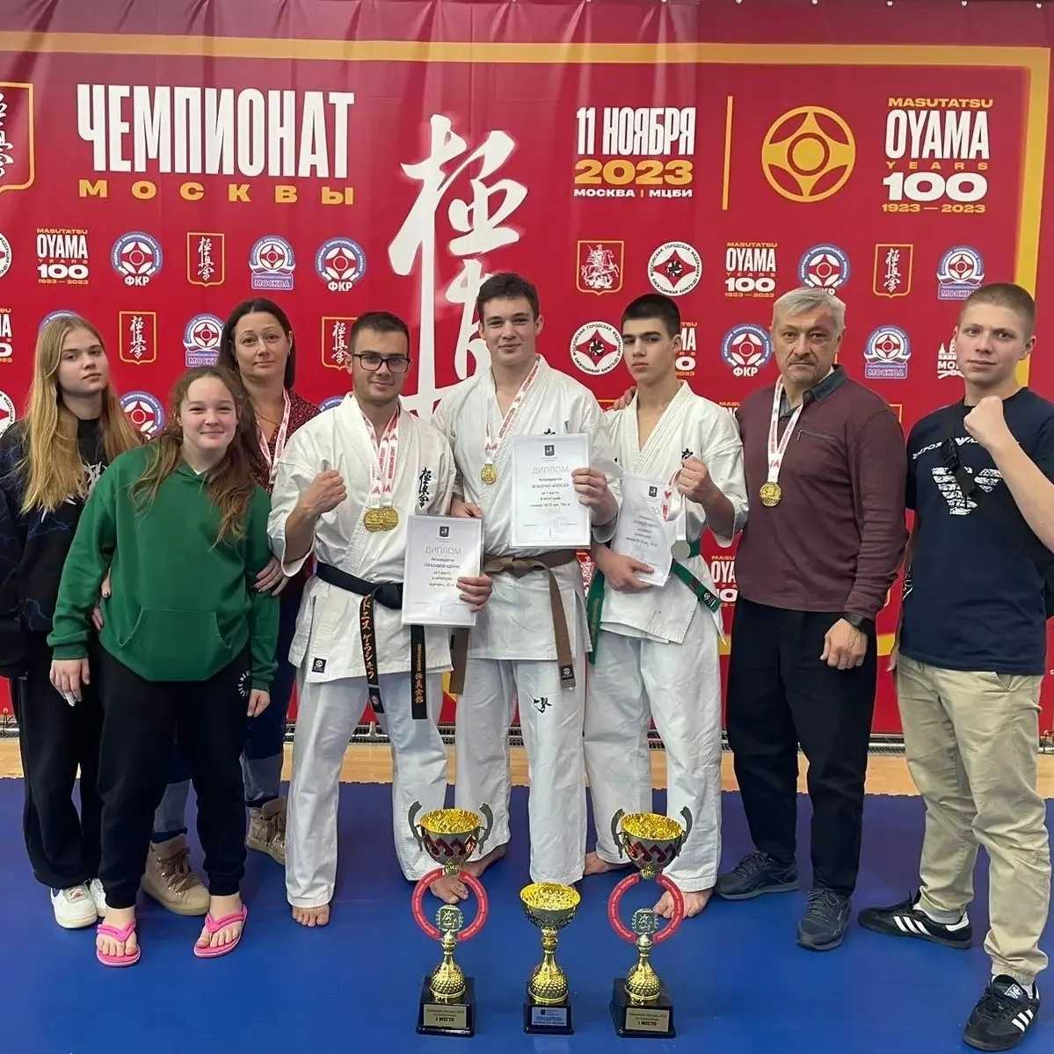

ката:
Герасимов Адонис - 1 место
кумитэ
Герасимов Адонис - 1 место
Власенко Алексей - 1 место
Куликов Андрей - 2 место
Поздравляем наших спортсменов и тренеров

Адрес страницы: http://brateevo.mos.ru/socially-oriented-non-commercial-organizations-/avtonomnaya-nekommercheskaya-organizatsiya-sportivnyy-klub-kvadrat-/detail/12164373.html
Управа района Братеево города Москвы

